Приложение № 7
к договору № __________ от ________2024г.
управления Многоквартирным жилым домом
по адресу: г. Владивосток,
ул. Адмирала Горшкова, д. № 50

Положение о проведении строительных (монтажных) работ
в помещениях Многоквартирного дома.

- Собственники помещений
(арендаторы, наёмные работники, строители) при проведении
строительно-отделочных работ обязаны соблюдать следующие правила:

- Для осуществления доступа на территорию МКД, при проведении погрузо-разгрузочных работ, при производстве строительных и ремонтных работ руководствоваться «Правилами пользования общим имуществом» (Приложением № 6 настоящего договора).
- Соблюдать требования противопожарной безопасности на территории МКД, не пользоваться открытым огнем, курить в специально отведенных местах для курения. Помещение необходимо оборудовать первичными средствами пожаротушения - огнетушителями (ОП-4 или ОУ-3) из расчета 2 огнетушителя на 100 кв.м. площади помещения.
- Строго соблюдать требования санитарной гигиены. До начала работ в помещении Собственник обязан обеспечить рабочих, санитарно-гигиеническим оборудованием (унитаз, раковина).
- Строго руководствоваться регламентами выполнения работ, согласно Раздела 3 настоящего Приложения.

- Запрещены строительно-монтажные и отделочные работы, при которых:
- ухудшаются условия эксплуатации МКД;
- затрудняется доступ к инженерным коммуникациям, находящимся в зоне ответственности Управляющей компании в соответствии с настоящим Договором, а именно транзитные стояки холодного водоснабжения и канализации;
- нарушается прочность, устойчивость несущих конструкций здания, или может произойти их разрушение;
- устанавливаются отключающие или регулирующие устройства на общедомовых инженерных сетях;
- уничтожаются или уменьшаются сечения вентиляционных каналов кухонь и санузлов;
- увеличиваются нагрузки на несущие конструкции сверх допустимых по проекту;
- увеличиваются нагрузки на инженерные системы: электрические, отопительные и пр.

- Категорически запрещено:
- устройство проемов, вырубка ниш, пробивка отверстий, штроб в несущих железобетонных стенах-пилонах, стенах-диафрагмах жесткости;
- устройство дополнительных проемов смежных по высоте помещений без согласования с проектной организацией - автором проекта МКД или его правопреемником, а при их отсутствии - без дополнительной экспертизы;
- переносить санитарно-технические узлы и кухни в части помещений, не предназначенные для этих целей проектом;
- портить внешний вид и сохранность фасадов;
- образовывать части помещений (комнаты) без естественного освещения и без отопительных приборов;
- демонтировать датчики пожарной сигнализации без согласования и надзора Управляющей компании;
- срывать пломбы, демонтировать поквартирные (офисные) счетчики учета электроэнергии, водоснабжения без согласования и надзора Управляющей компании;
- производить реконструкцию, любые строительные, ремонтные работы в местах общего пользования, устанавливать дополнительные перегородки, двери, совмещать места общего пользования с квартирами;
- демонтировать наружные стены;
- переустраивать лоджии не в соответствии с проектом, утвержденным департаментом Архитектуры Администрации г. Владивостока и без согласования с Управляющей компанией;
- устанавливать наружные блоки кондиционеров с нарушением схемы крепления и в иных местах, чем определены настоящим Договором.
- Не производить переустройство, перепланировку, реконструкцию помещения, перестановку имеющегося, либо установку дополнительного сантехнического и иного оборудования, не предусмотренных проектным решением (проектом) и производимых Собственником помещений без соблюдения требований, установленных действующим законодательством РФ. В случае проведения данных работ в соответствии с действующим законодательством РФ, до начала производства данных работ, предоставить Управляющей компании всю проектную и разрешительную документацию, подтверждающую законность проведения работ.

- Перечень необходимых документов для получения решения
о согласовании переустройства и (или) перепланировки
(ст. 26 Жилищного кодекса РФ)
1) заявление о переустройстве и (или) перепланировке по форме, утвержденной уполномоченным Правительством Российской Федерации федеральным органом исполнительной власти;
(в ред. Федерального закона от 23.07.2008 N 160-ФЗ)
2) правоустанавливающие документы на переустраиваемое и (или) перепланируемое жилое помещение (подлинники или засвидетельствованные в нотариальном порядке копии);
3) подготовленный и оформленный в установленном порядке проект переустройства и (или) перепланировки переустраиваемого и (или) перепланируемого жилого помещения;
4) технический паспорт переустраиваемого и (или) перепланируемого жилого помещения;
5) согласие в письменной форме всех членов семьи нанимателя (в том числе временно отсутствующих членов семьи нанимателя), занимающих переустраиваемое и (или) перепланируемое жилое помещение на основании договора социального найма (в случае, если заявителем является уполномоченный наймодателем на представление предусмотренных настоящим пунктом документов наниматель переустраиваемого и (или) перепланируемого жилого помещения по договору социального найма);

- Регламенты производства строительных и ремонтных работ
в помещениях МКД

3.1 Регламент выполнения строительных (монтажных) работ на системах водоснабжения и водоотведения помещений.

При монтаже/реконструкции систем холодного водоснабжения и водоотведения помещений не в соответствии с проектом строительства многоквартирного дома:
- получить Решение о согласовании переустройства и/или перепланировки помещения в соответствии с действующим законодательством РФ (раздел 2 настоящего Приложения);
- все работы производить в соответствии со Схемой разграничения зон ответственности - только в зоне ответственности Собственника (Схемы № 1, 2). Производство работ (демонтаж, замена, перенос стояков) в зоне ответственности Управляющей компании категорически запрещено;
- при необходимости, заблаговременно подавать в Управляющую компанию заявки на временное отключение общедомовой системы водоснабжения;
- при демонтаже, замене индивидуальных счётчиков пригласить представителя Управляющей компании для актирования и пломбировки. Не нарушать целостность пломб;
- предоставить в Управляющую компанию копии договора и лицензии организации,
проводившей монтажные работы, с точным указанием названия, адреса и телефона организации.

Схема № 1 Разграничение зон ответственности систем холодного (ХВС) водоснабжения:

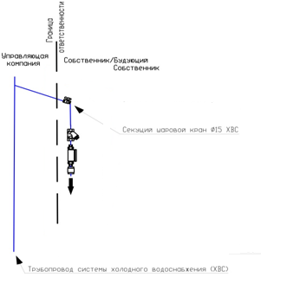 | В зоне ответственности (обслуживания) Управляющей компании находятся транзитные стояки водоснабжения с отводами до первого вентиля.  В зоне ответственности Собственника находится вся система водоснабжения помещения, включая первый вентиль.

Схема № 2
Разграничение зон ответственности системы водоотведения (канализации):

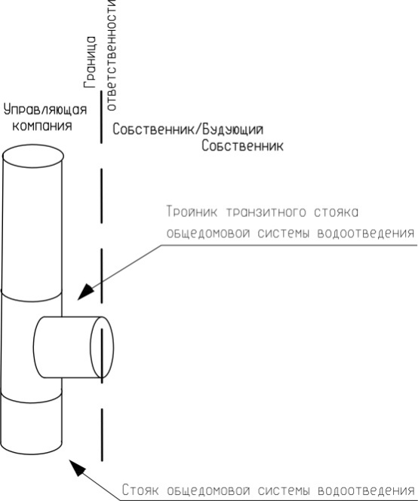

В зоне ответственности (обслуживания) Управляющей компании находятся транзитный стояк водоотведения с вводным тройником/крестовиной.
3.2 Регламент выполнения работ по системам вентиляции, кондиционирования помещений.
При монтаже систем вентиляции и кондиционирования помещений:
- получить Решение о согласовании переустройства и/или перепланировки помещения в соответствии с действующим законодательством РФ (раздел 2 настоящего Приложения);
- частичный или полный демонтаж, реконструкция вентиляционных каналов кухонных помещений и санузлов категорически запрещён.
- установку наружного блока кондиционера производить только на специально предназначенных для этого местах – панели межэтажных перекрытий окрашенные в белый цвет с фасадной части дома, в соответствии со схемой:
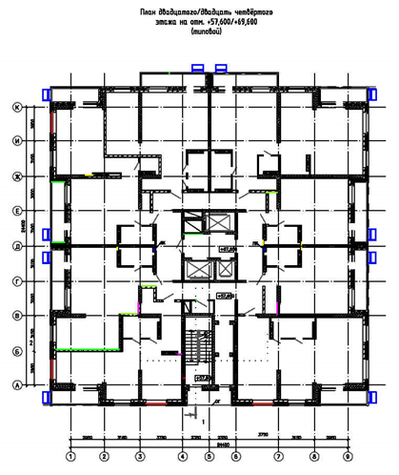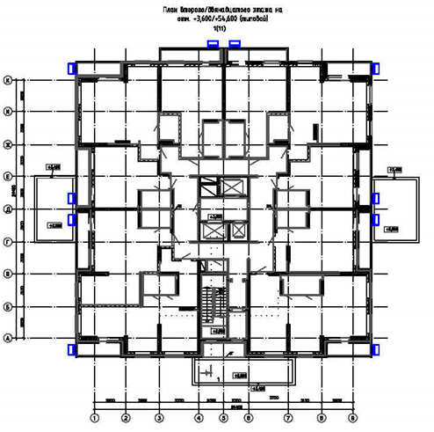
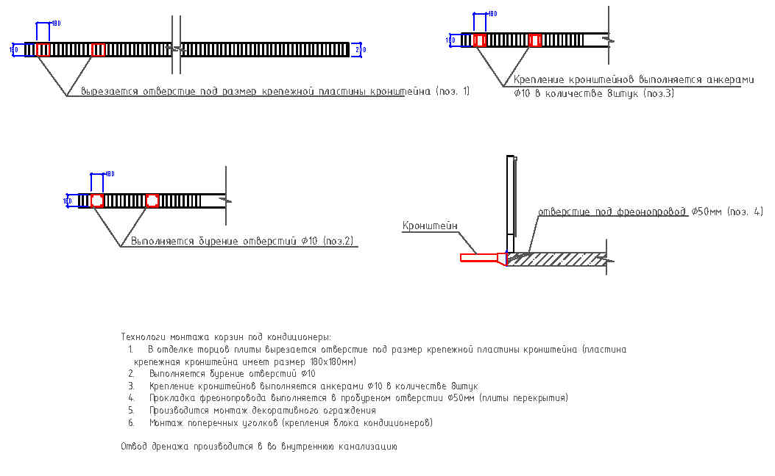
- после прокладки воздуховодов и фреон проводов восстановить целостность и герметичность фасада здания;
- учитывать максимально допустимую вводную мощность в помещение, не допускать перегрузок вводных и внутренних электрических сетей помещения;
- предоставить в Управляющую компанию копии договора и лицензии организации, проводившей монтажные работы, с точным указанием названия, адреса и телефона организации.
- сливные трубки под конденсат внутреннего блока выводить в систему канализации (для исключения выпадения конденсата на придомовую территорию, создавая неудобства жителям Многоквартирного дома)

  - Регламент выполнения работ по слаботочной сети (телефонизация, интернет, кабельное телевидение, домофон, пожарная сигнализация.)

Все работы по слаботочной сети выполняются подрядными организациями, у которых заключены договора на проведение указанных работ с Управляющей компанией.
Самостоятельно производить работы допускается в соответствии со Схемой разграничения зон ответственности - только в зоне ответственности Собственника (Схемы № 3, 4). Прокладка кабеля в местах общего пользования Многоквартирного дома должна производиться подрядными организациями в существующем кабель-канале. Самостоятельная прокладка кабелей в местах общего пользования по стенам, потолкам не допускается.

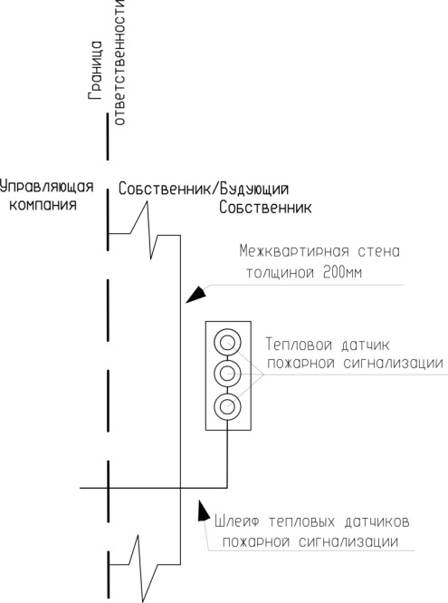 | Схема № 3  Разграничение зон ответственности системы охранно-пожарной сигнализации (ОПС) и автоматизированной противопожарной защиты (АППЗ):  Автономные пожарные извещатели (АПИ), установленные в помещении, – зона ответственности Собственника.
При проведении ремонтных и отделочных работ в помещении возможно временное отключение/демонтаж АПИ, с последующим монтажом и размещением их в местах, указанных застройщиком.
Размещение датчиков за натяжными потолками, внутри шкафов, ящиков, тумб, ванных комнатах ЗАПРЕЩАЕТСЯ!
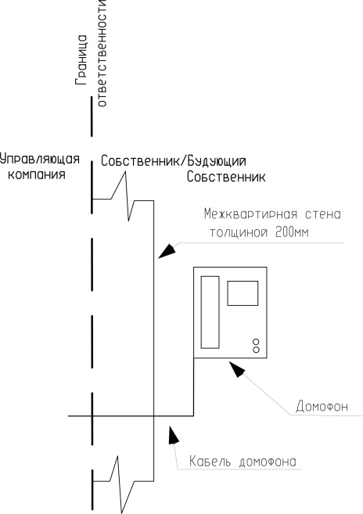 | Схема № 4  Разграничение зон ответственности системы переговорно-замочного устройства (ПЗУ/домофон), а также телефонов, интернета, кабельного телевидения:  Подрядная компания обеспечивает разводку кабеля в местах общего пользования и подключение к общедомовому кабелю – зона ответственности Управляющей компании.  Разводка кабеля по помещению и подключение к электронным приборам – зона ответственности Собственника.
  - Регламент выполнения работ по электрооборудованию помещений.
При выполнении работ по электрооборудованию помещений не в соответствии с проектом строительства Многоквартирного дома:
- получить Решение о согласовании переустройства и/или перепланировки помещения в соответствии с действующим законодательством РФ (раздел 2 настоящего Приложения);
- все работы производить в соответствии со Схемой разграничения зон ответственности - только в зоне ответственности Собственника (Схема № 5). Производство работ в зоне ответственности Управляющей компании категорически запрещено;
- при необходимости, заблаговременно подавать в Управляющую компанию заявки на временное отключение электроэнергии;
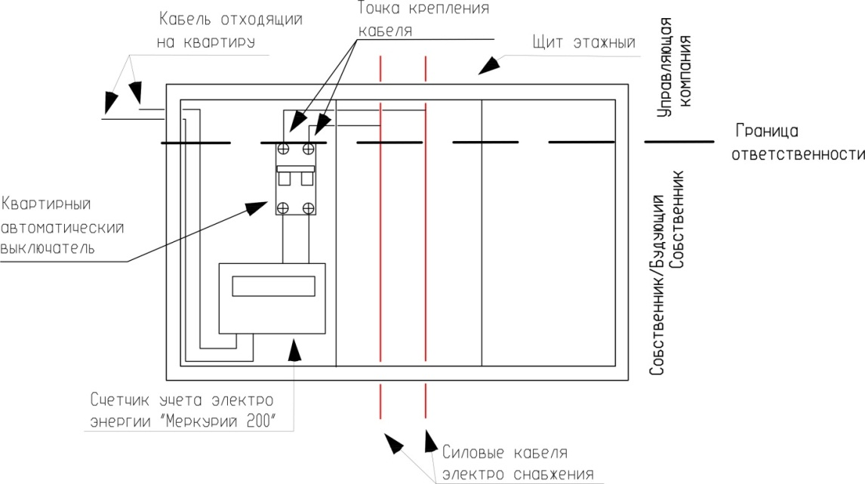 | Схема № 5  Индивидуальные, общие (квартирные) приборы учета электрической энергии:  В зоне ответственности (обслуживания) Управляющей компании находятся транзитные стояки силовых кабелей до точек крепления провода к автоматическому выключателю.  В зоне ответственности Собственника находится всё электрооборудование помещения до точек подключения силового кабеля к вводному автоматическому выключателю, включая сам выключатель и счётчик.
- Внимание! Помещения оборудованы двухтарифными счётчиками. Отключение, демонтаж, замена индивидуальных счётчиков допускается только специализированной организацией по заявлению в Управляющую компанию, в присутствии специалиста Управляющей компании для актирования, пломбировки и снятия показаний.
- предоставить в Управляющую компанию копии договора и лицензии организации, проводившей монтажные работы, с точным указанием названия, адреса и телефона организации.
УПРАВЛЯЮЩАЯ КОМПАНИЯ  ООО «УК ЛИДЕР-СЕРВИС»,  Директор  _______________ Е.В. Кузнецов  м.п. | СОБСТВЕННИКИ МНОГОКВАРТИРНОГО ЖИЛОГО ДОМА:  Председатель МКД _________________________

